Reģionālais konkurss mūzikas literatūrā un solfedžo
“Volfgangam Amadejam Mocartam – 270”

Mērķis
Veicināt mūzikas skolu audzēkņu interesi par mūzikas literatūras priekšmetu un nodrošināt tā plašāku un padziļinātu apguvi.

Uzdevumi
- Nodrošināt komponista Volfganga Amadeja Mocarta biogrāfijas un daiļrades faktu padziļinātu apguvi.
- Pievērst uzmanību komponista Volfganga Amadeja Mocarta oriģinālkompozīcijām.
- Attīstīt audzēkņu muzikālo dzirdi, analītiskās un radošās spējas, apgūstot teorētiskās zināšanas praksē.

Organizators
Staņislava Broka Daugavpils Mūzikas vidusskola (Daugavpils, Kandavas iela 2, LV-5404).

Norises laiks
2026. gada 14. aprīlī, plkst. 12.45.

Dalībnieki
Reģionālo mūzikas skolu 5.-8. klases audzēkņi.

Komandas sastāvs
Katra komanda sastāv no 5 – 6 dalībniekiem.

Prasības dalībniekiem (mājas darbs)
Lai sagatavotos konkursam, komandām jāveic šādi mājas darbi:
- Radošā prezentācija – sagatavot komandas radošo prezentāciju (līdz 5 min.).
- Tēmu atpazīšana pēc dzirdes – apgūt 20 V. A. Mocarta kompozīcijas (skatīt 1. pielikumu), kuras konkursa gaitā būs jānosaka pēc dzirdes.
- Operas "Mēmais šovs" (pantomīma) – sagatavot komandas uzstāšanos par vienu no V. A. Mocarta operām ("Figaro kāzas", "Dons Žuans" vai "Burvju flauta") pantomīmas veidā (līdz 3 min.).
- Viktorīna – izpētīt materiālus par komponistu V. A. Mocartu, lai sagatavotos viktorīnai un spētu atbildēt uz jautājumiem par viņa biogrāfiju, daiļradi, kā arī atpazīt ar viņa dzīvi saistītus attēlus (skatīt 2. pielikumu).
- Skaņdarba analīze – analizēt operas "Burvju flauta" fināla kori no 1. cēliena partitūru (intervāli, akordi, mūzikas izteiksmes līdzekļi; skatīt 3. pielikumu).
- Kopīgā muzicēšana – iemācīties dziedāt kanonu "Dona nobis pacem" ar vārdiem (skatīt 4. pielikumu).

Konkursa norise
Konkursa sākums ir plkst. 12.45. Konkurss norisināsies šādās kārtās:
- Konkursa atklāšana SBDMV Lielajā zālē un komandu uzstāšanas kārtības izloze.
- Radošā prezentācija – katra komanda prezentē savu radošo mājas darbu (līdz 5 min.).
- Tēmu atpazīšana pēc dzirdes – dalībnieki pēc dzirdes nosaka 10 Volfganga Amadeja Mocarta kompozīcijas.
- Operas "Mēmais šovs" (pantomīma) – komandas prezentē savu izvēlētās V. A. Mocarta operas ainu pantomīmas veidā (līdz 3 min.).
- Viktorīna – komandas mutiski atbild uz organizatoru sagatavotajiem jautājumiem par Volfganga Amadeja Mocarta biogrāfiju un daiļradi.
- Skaņdarba analīze – komandas veic dotās V. A. Mocarta kompozīcijas analīzes uzdevumu.
- Kopīgā muzicēšana – tiek dziedāts kanons "Dona nobis pacem". Šis uzdevums nav paredzēts konkursa vērtējumam, bet kalpo kopējai muzicēšanai un priekam konkursa laikā.
- Apbalvošana – konkursa rezultātu paziņošana un uzvarētāju apbalvošana.

Apbalvošana
Konkursa uzvarētājiem tiek piešķirti I, II un III pakāpes diplomi un balvas.

Pieteikšanās konkursam
Pieteikums dalībai konkursā jāiesūta elektroniski līdz 2026. g. 21. martam (skatīt 5. pielikumu)
E-pasta adrese: sbdmv@sbdmv.lv
Kontaktpersona: Gaļina Zavadska, tālr. 26568474

Dalības maksa ir 25 eiro katrai komandai.
Maksa jāveic ar pārskaitījumu līdz 2026. gada 21. martam.
Maksājuma mērķī OBLIGĀTI jānorāda maksātājs un tekstu: "Mocarta konkursam".

Rekvizīti
Staņislava Broka Daugavpils Mūzikas vidusskola
Kandavas iela 2a, Daugavpils, LV – 5401
Nodokļu maksātāja reģistrācijas Nr. 90000066001
Norēķinu konts LV04TREL2220521005000
VALSTS KASE, bankas kods TRELLV22

1. pielikums
Tēmu saraksts
https://www.dropbox.com/scl/fo/9dfz4hjn1t0amo4yuxgqc/ABAZbWImZefOHN6JeBg_jVc?rlkey=d5hoxuw5qixlp5on50crcyqjn&st=r7nj4r9u&dl=0 (šeit var ielādēt visas tēmas audio formātā)
- Volfgangs Amadejs Mocarts. Sonāte A dur Nr. 11, 1. daļa, pamattēma.
- Volfgangs Amadejs Mocarts. Sonāte A dur Nr. 11, 3. daļa, “Rondo alla turca” refrēns.
- Volfgangs Amadejs Mocarts. Opera “Figaro kāzas”, uvertīra, galvenā partija.
- Volfgangs Amadejs Mocarts. Opera “Figaro kāzas”, 1. cēliens, Figaro ārija.
- Volfgangs Amadejs Mocarts. Opera “Figaro kāzas”, 1. cēliens, Kerubīno ārija.
- Volfgangs Amadejs Mocarts. Opera “Dons Žuans”, 1. cēliens, Dona Žuana un Cerlīnas duets.
- Volfgangs Amadejs Mocarts. Opera “Dons Žuans”, 1. cēliens, dona Žuāna “Šampanieša” ārija.
- Volfgangs Amadejs Mocarts. Opera “Burvju flauta”, 1. cēliens, Nakts karalienes ārija.
- Volfgangs Amadejs Mocarts. Opera “Burvju flauta”, 1. cēliens, Papageno ārija.
- Volfgangs Amadejs Mocarts. Opera “Burvju flauta”, 1. cēliens, fināla koris.
- Volfgangs Amadejs Mocarts. Opera “Burvju flauta”, 3. cēliens, Papageno un Papagenas duets.
- Volfgangs Amadejs Mocarts. Serenāde orķestrim “Mazā nakts mūzika”, 1. daļa, galvenā partija.
- Volfgangs Amadejs Mocarts. Simfonija Nr. 40 g moll, 1. daļa, galvenā partija.
- Volfgangs Amadejs Mocarts. Simfonija Nr. 40 g moll, 2. daļa, galvenā partija.
- Volfgangs Amadejs Mocarts. Simfonija Nr. 40 g moll, 3. daļa, pamattēma.
- Volfgangs Amadejs Mocarts. Simfonija Nr. 40 g moll, 4. daļa, galvenā partija.
- Volfgangs Amadejs Mocarts. Rekviēms d moll, “Kyrie eleison”.
- Volfgangs Amadejs Mocarts. Rekviēms d moll, “Dies irae”.
- Volfgangs Amadejs Mocarts. Rekviēms d moll, “Lacrimosa”.
- Volfgangs Amadejs Mocarts. Klarnetes koncerts A dur, 2. daļa, pamattēma.

2. pielikums
- Mūzikas literatūra — Digitālie mācību līdzekļi
- VOLFGANGS AMADEJS MOCARTS | Atbild Nacionālā enciklopēdija
- Mocarts-CV.pdf
- https://www.dropbox.com/scl/fo/dh3bmyncmx30n498q7mi2/AD8a_aLGwzQHONxKquwHUas?rlkey=a5909qef7iz54d4lae6ophbx5&st=1gvvgb1m&dl=0 (informācijas avoti no grāmatām; failos “Operas libretu leksikons” un “Pasaules opermākslas šedevri” vajag pētīt tikai Mocarta biogrāfijas un daiļrades raksturojumu pirmajās lpp., un operas “Figaro kāzas”, “Dons Žuans”, “Burvju flauta”)

3. pielikums
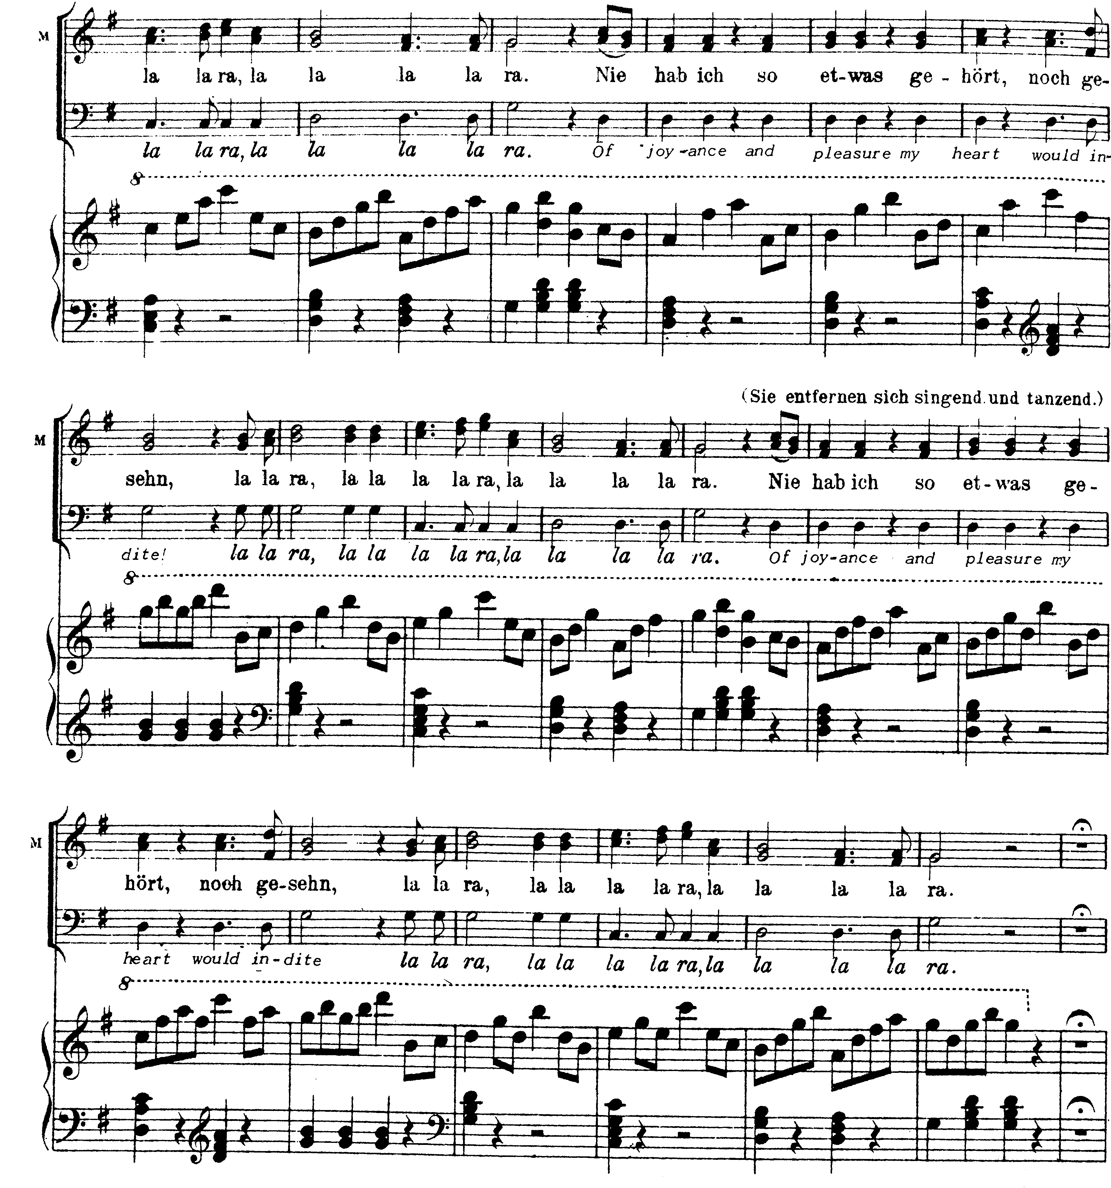
4. pielikums
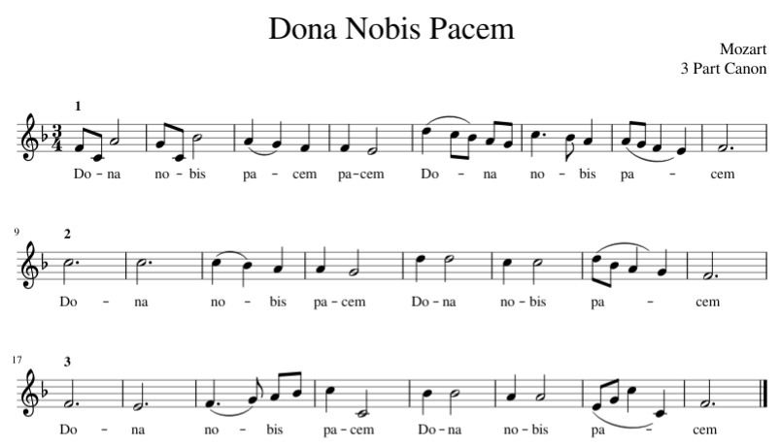

5. pielikums

Pieteikuma anketa
Reģionālais konkurss mūzikas literatūrā un solfedžo
“Volfgangam Amadejam Mocartam – 270”

Skolas nosaukums:
Skolas adrese, tālruņa numurs, e-pasta adrese:
Nr.  p.  k. | Dalībnieka vārds, uzvārds | Klase, specialitāte | Komandas nosaukums, ja tāds ir
1.
2.
3.
4.
5.
6.

Pedagoga/u Vārds, uzvārds:
Pedagoga/u e-pasts, tālrunis:

